**思路1：**

**找到若干个个比较典型的正常图片作为模板（模板集）：**

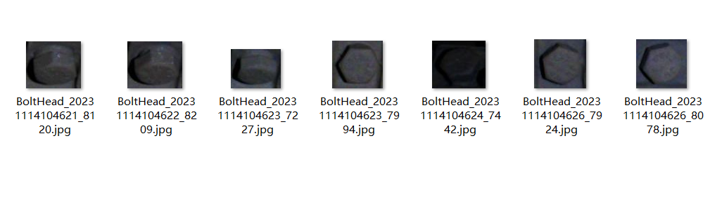

**需要检测的螺栓头（测试集）：**

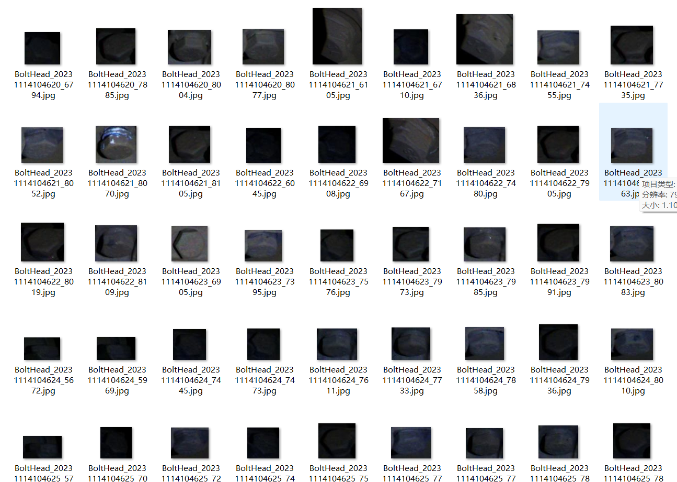

**选取测试集的一个图片与模板集进行比较，分别计算相似度ssim，找到相似度最大的一个ssim_max。比较ssim_max与预设的阈值，判断有无缺陷**

**测试：**

**两个缺陷图片与模板的最大相似度为0.5250690759002197 和 0.4091352016088068**

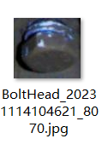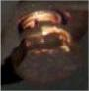

**设置相似度0.53就可以识别到缺陷，**

**同时对于整个测试集会识别到5/50 个缺陷，误报三个**

**思路2：**

**收集螺栓头图片，不用要模板，都在一个文件夹：**

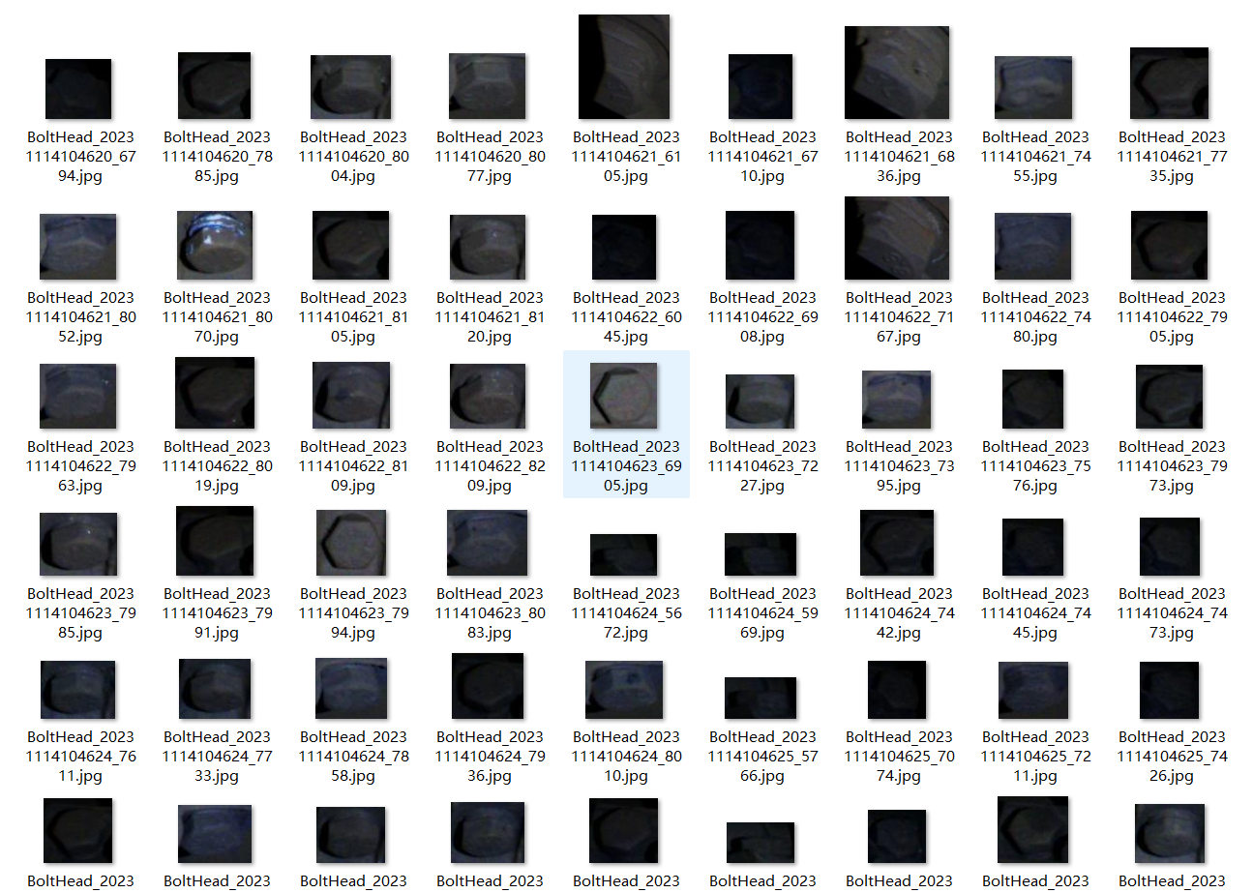

**比较一个图片与其他图片的相似度，并计算与其他图片平均的相似度。相似度在在0.18-0.62之间**

**（0）相似度取值在0-1，值越大约相似，越小越不相似**

**（1）没有松动的螺栓与其他没有松动的螺栓相似度范围：**

**最小值：0 最大值：0.93 平均值：0.39**

**（2）没有松动的螺栓与测试的一个有松动的螺栓相似度范围：**

**最小值：0 最大值：0.49 平均值：0.19**

**0.19**

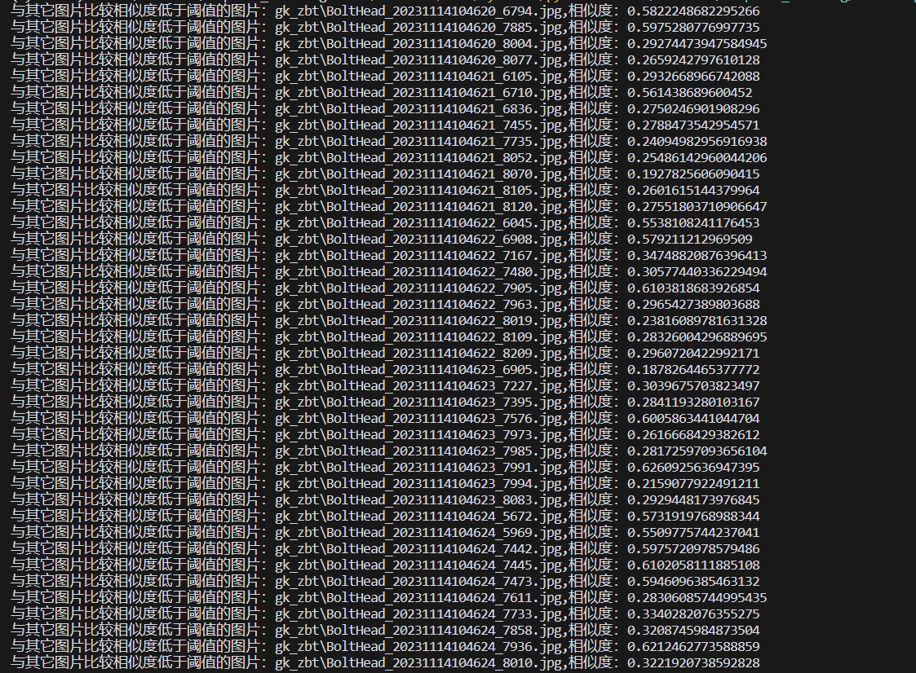

**设置阈值为0.2，**

**输出平均相似度低于阈值的图片：**



**其中检测出gk_zbt\BoltHead_20231114104621_8070.jpg是缺陷图片，两个误报。**